Dzień dobryJ
Niedługo przywitamy ostatni miesiąc tego roku a więc miesiąc, który wszystkim kojarzy się ze Świętami Bożego Narodzenia. Jest to niezwykły czas kiedy dzieją się wyjątkowe rzeczy a my oczekując tych niezwykłych wydarzeń możemy zaznajomić się z ich tradycją w formie różnych informacji i faktów a także wczuć się w klimat świąt czytając różne książki, opowiadania i wiersze zgromadzone przez lata wśród zbiorów literackich.
Oprócz zupełnie nowych rzeczy, odświeżają wówczas stare edycje dzieł, na których zawsze można zarobić. Królują tu zwłaszcza dwie pozycje, niezmiennie obecne na półkach przed świętami - "Opowieść Wigilijna" Charlesa Dickensa oraz "Dziewczynka z zapałkami" Hansa Christiana Andersena.
Czy znacie, którąś z tych książek?

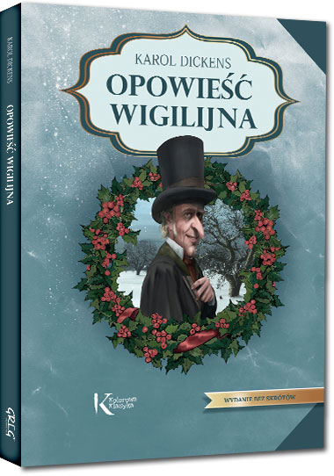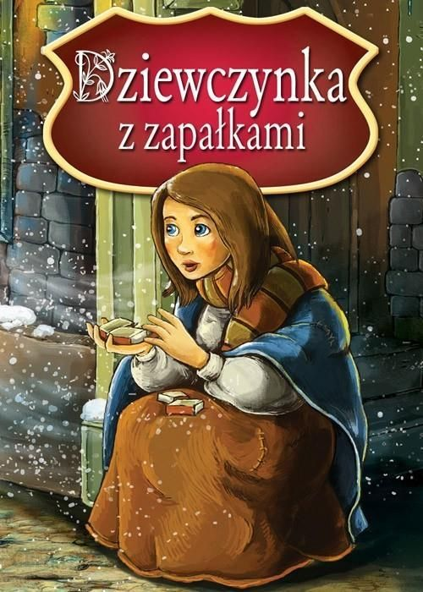

Jeżeli macie ochotę zapoznać się z innymi pozycjami o tematyce świątecznej to zachęcam od odwiedzenia strony internetowej tej lub innej księgarni:

https://www.ambelucja.pl/zima-i-boze-narodzenie/1/254/

Zapraszam Was do zapoznania się również z tekstem poniższego wiersza:

Gwiazdka
Dzisiaj o zmierzchu wszystkie dzieci,
Jak małe ptaki z gniazd,
Patrzą na niebo, czy już świeci
Najpierwsza z wszystkich gwiazd.
O zimne szyby płaszczą noski
W okienkach miast i wsi,
Czy już sfrunęła z ręki Boskiej,
Czy już nad nami tli.
Różowe niebo pociemniało,
I cień błękitny legł
Na ziemię białą, białą, białą,
Na nieskalany śnieg.
Anioły mogą zejść do ludzi,
Przebiec calutki świat:
Śnieg taki czysty, że nie ubrudzi
Białych anielskich szat.
Białe opłatki, białe stoły,
Świeżych choinek las...
Doprawdy mogą dziś anioły
Zagościć pośród nas.
Tylko ta gwiazda niech zaświeci
Nad ciszą białych dróg
I zawiadomi wszystkie dzieci,
Ze się narodził Bóg.
Bronisława Ostrowska
Jeżeli macie ochotę wykonać samodzielnie ozdobna torbę na prezenty świateczne zapraszam do wydrukowania poniższych materiałów, wycięciecia ich a następnie do przyklejenia na wcześniej zakupioną torbę papierowąJ

